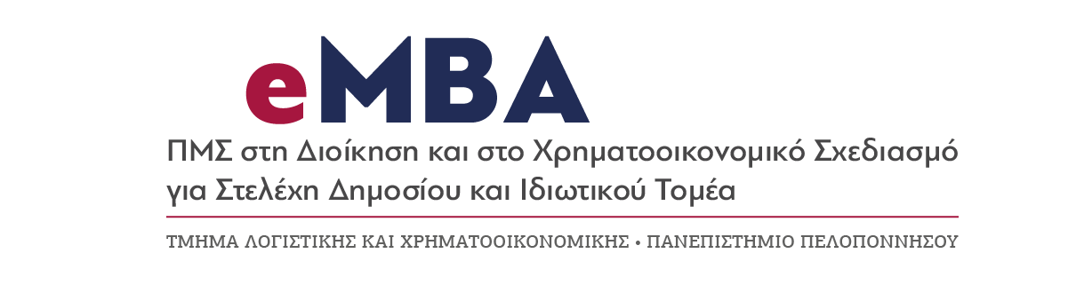
ΠΡΟΓΡΑΜΜΑ ΕΞΕΤΑΣΤΙΚΗΣ ΠΕΡΙΟΔΟΥ
 |  | 10:00-13:00 | 16:00-19:00
12/06/21 | Σάββατο | Επιχειρησιακή Έρευνα και Λήψη Αποφάσεων (ΓΙΑΚΟΥΜΑΤΟΣ ΣΤΕΦΑΝΟΣ) | Ειδικά Θέματα Δημοσίου Δικαίου (ΣΠΗΛΙΟΠΟΥΛΟΣ ΟΔΥΣΣΕΑΣ)
13/06/21 | Κυριακή | Διαχείριση του Χρήματος, Παράγωγα & Τεχνικές Αντιστάθμισης (Γιακουμάτος Στέφανος)
19/06/21 | Σάββατο | Μάνατζμεντ Εκπαιδευτικών Μονάδων (ΚΑΡΙΟΦΥΛΛΑΣ ΧΑΡΑΛΑΜΠΟΣ)
20/06/21 | Κυριακή | Ανάλυση Λογιστικών Καταστάσεων για τη Λήψη Χρηματοοικονομικών Αποφάσεων (ΜΑΚΡΗΣ ΗΛΙΑΣ – ΜΠΑΜΠΑΛΟΣ ΒΑΣΙΛΕΙΟΣ)
26/06/21 | Σάββατο | Διοίκηση Ανθρώπινων Πόρων – Οργανωσιακή Συμπεριφορά & Διαχείριση Συγκρούσεων (ΑΓΟΡΑΚΗ ΜΑΡΙΑ ΕΛΕΝΗ - ΑΓΟΡΑΚΗ ΚΩΝΣΤΑΝΤΙΝΑ)
27/06/21 | Κυριακή | Γενικές Αρχές Λογιστικής (ΓΕΩΡΓΟΠΟΥΛΟΣ ΑΝΤΩΝΙΟΣ)

